ФССУ завершив фінансування щомісячних страхових виплат – потерпілим направлено 906 млн грн упродовж листопада
Навіть під час воєнного стану щомісячні страхові виплати для потерпілих на виробництві продовжують виплачуватись Фондом соціального страхування України вчасно та в повному обсязі. Страхові виплати фінансувались вчасно навіть під час активних бойових дій і для потерпілих, які знаходяться на тимчасово окупованих територіях.
Упродовж листопада ФССУ профінансував для 170 тисяч українців, які мають профхворобу або отримали травми під час виконання посадових обов’язків (зокрема внаслідок бойових дій), а також членів їх родин 906 мільйонів гривень щомісячних страхових виплат.
Платіжні доручення для направлення коштів з рахунку Фонду на рахунки потерпілих відправлені у повному обсязі в усіх регіонах. Водночас, безпосереднє перерахування коштів проводиться не Фондом і, на жаль, в умовах воєнного стану може тривати довше, ніж зазвичай.
Станом на сьогодні перерахування коштів завершено для 128 тисяч потерпілих і їх сімей на суму понад 753 мільйона гривень.
Нагадаємо, такі виплати в повному обсязі компенсують потерпілим внаслідок нещасних випадків на виробництві або професійних захворювань втрачений заробіток відповідно до ступеня втрати працездатності та фінансуються у наступному місяці за попередній.
Оперативна інформація про стан фінансування страхових виплат, лікарняних і декретних допомог оновлюється у телеграм-каналі ФССУ: https://t.me/socialfund.
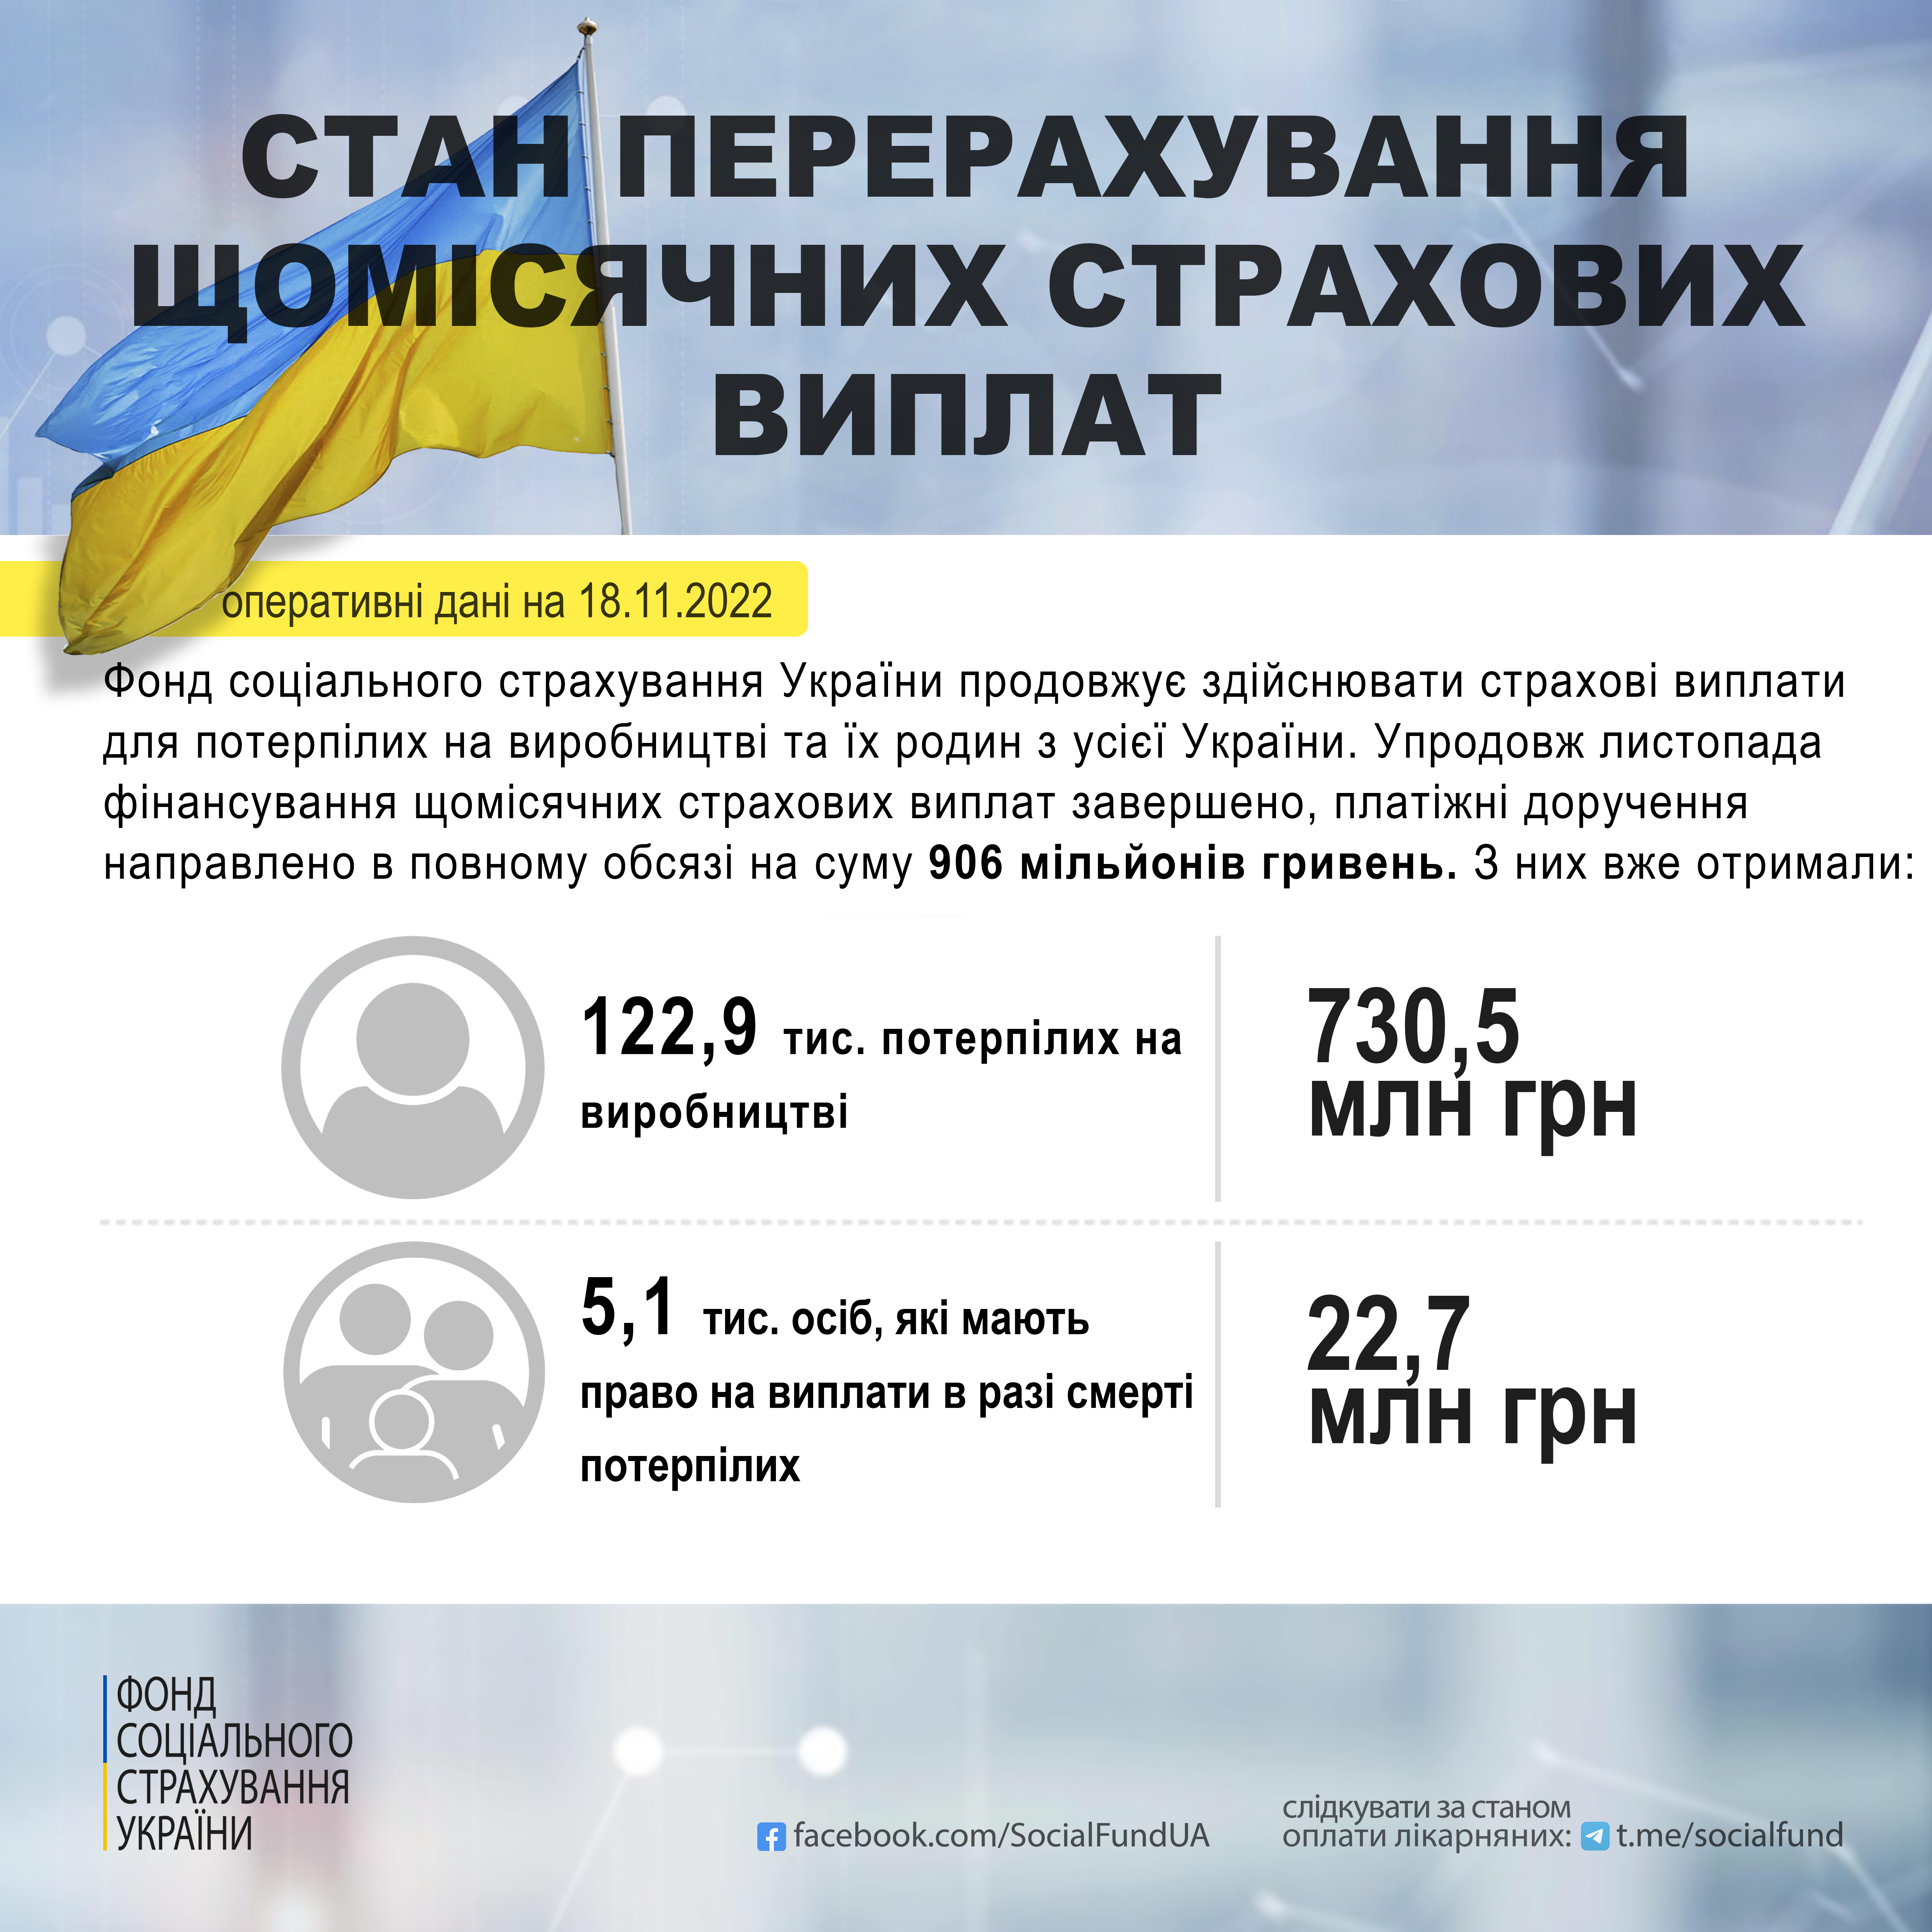

Пресслужба виконавчої дирекції
Фонду соціального страхування України

